Stella Rübsaam

GD3B 10-9-2020

Mediacollege Amsterdam

**Portfolio proefopdrachten**

**Sprint 1**

Proefopdracht: “Shader based collection game”

Verwachtingen:

* Surface shader schrijven die de vertices aanpast van een 3D model
* Waardes doorgeven vanuit C# naar een shader
* Shader kan ingesteld worden vanuit de Unity Shader menu

*3D models uit de asset store mogen gebruikt worden*

Opdracht:

Ik ga een spel maken waarin je eten moet verzamelen. Je bestuurt een karakter en probeert zo veel als mogelijk eten te verzamelen. Als het karakter niet genoeg eet wordt hij dunner en dunner. Dit wordt gedaan met een surface shader.

*Ik ga eerst een simpele game maken en daarna werken aan een goede surface shader*

Inlever requirements:

* GitHub URL
* Game URL (WebGL/ Unity Player)

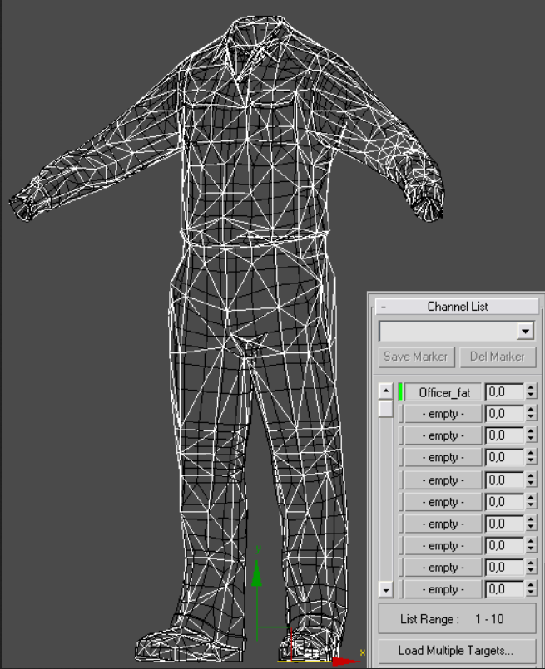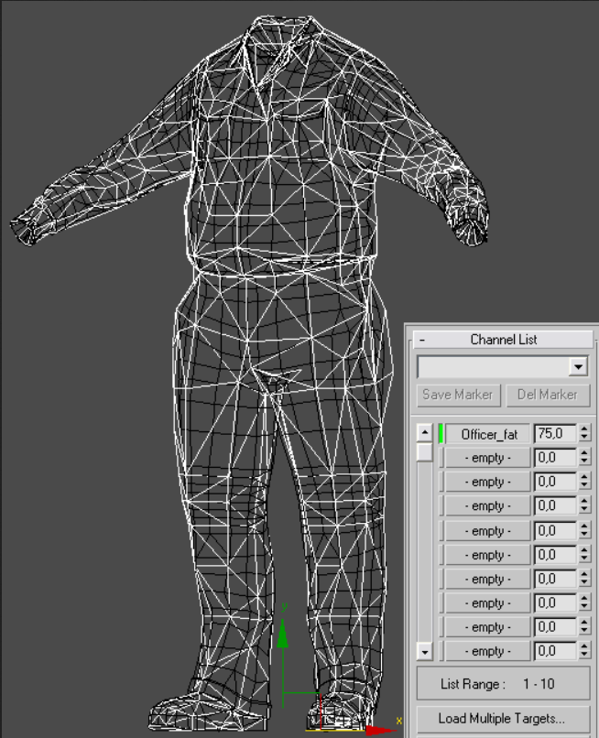

Links

Trello: <https://trello.com/b/mu2cJXjI/proefopdrachten>

Github: <https://github.com/stellarubsaam/SurfaceShader>

Donderdag 10 september 2020

Trello, GitHub en Unity project gemaakt voor de Surface Shader opdracht. Begonnen met onderzoek

doen naar Surface Shader en de Backlog voor de Sprint gemaakt. Ook met Rogier mijn plannen

besproken. Volgende week donderdag heb ik de eerste vier user stories af, dus; een werkende game

waarin je rond kan lopen en eten op kan pakken. Wanneer je dat eten oppakt, groeit het lichaam van

de character. Ook is de scene goed gevuld met props.

De week daar op ga ik aan de slag met surface shaders om ervoor te zorgen dat de character model

realistisch “dikker” wordt na het oppakken van eten.

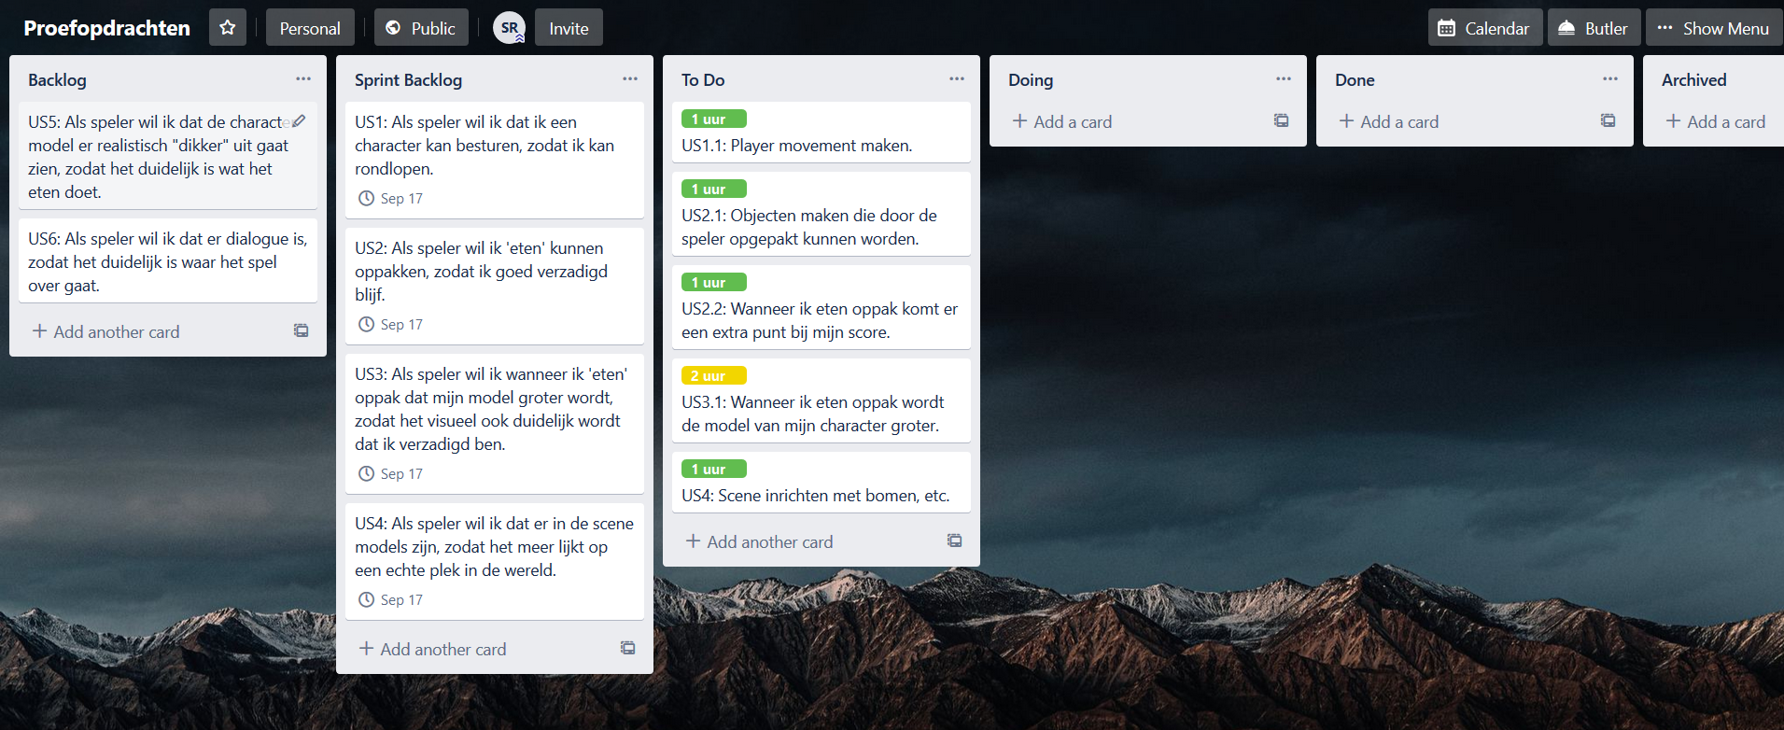

Woensdag 16 september 2020

Ik heb een plane gemaakt en wat models van de unity asset store gedownload om mijn scene te vullen.

Een model met animatie voor de player, bomen en fruit. Ik heb een simpel player movement script

gemaakt en de main camera achter de player gezet (inherit). Voor een PickUp script heb ik

OnTriggerEnter gebruikt. Wanneer je tegen fruit aanloopt, destroyt hij het fruit en maakt hij de scale

van de schouders en benen van de model ietsje groter. Dus de ‘eerste helft’ van sprint 1 is daarmee af.

Ik heb ook de universal render pipeline aan dit project toegevoegd.

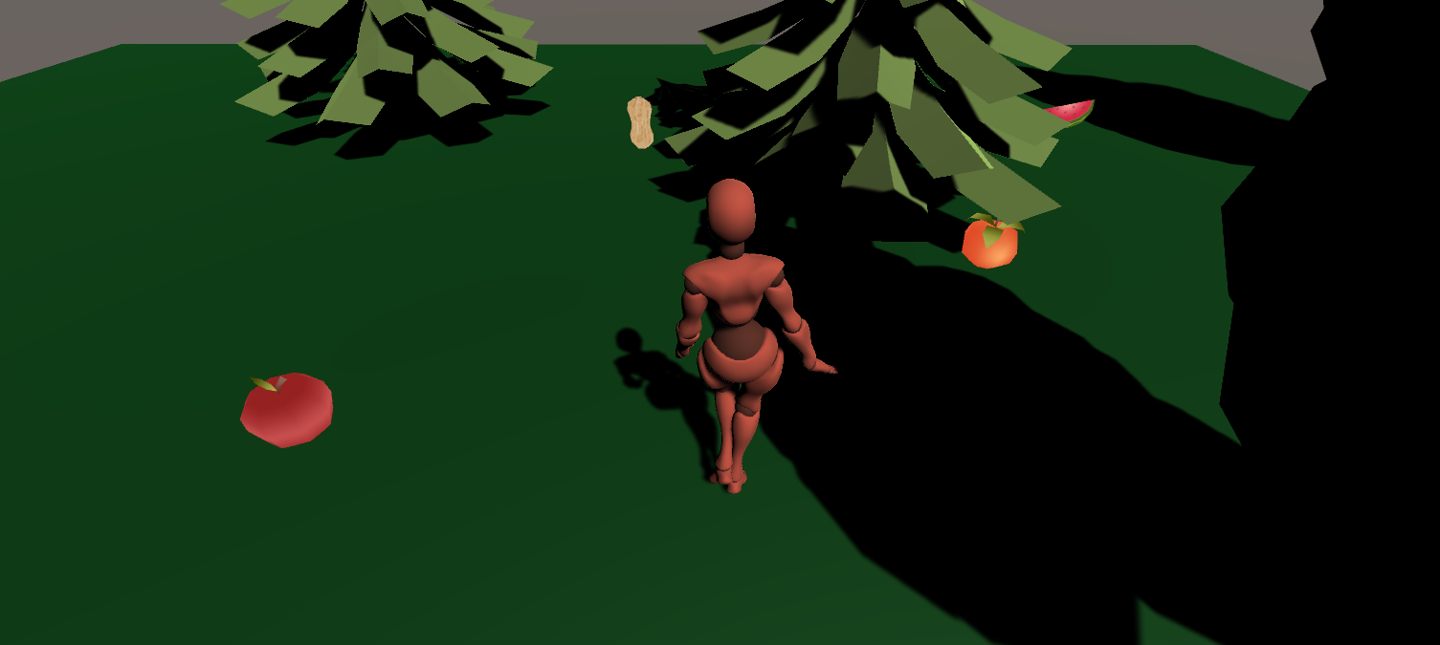

Maandag 28 september 2020

Vandaag heb ik een shader graph gemaakt voor het gewenste effect van ‘dikker’ worden. Ook heb ik

in het PickUp script aanpassingen gemaakt om ervoor te zorgen dat dit effect te zien is wanneer je eten oppakt.

